Регистрация услуг по ОМС
Откройте пациента по ОМС. У него должен быть указан источник оплаты - ОМС в карте, либо добавлен дополнительный источник оплаты по ОМС
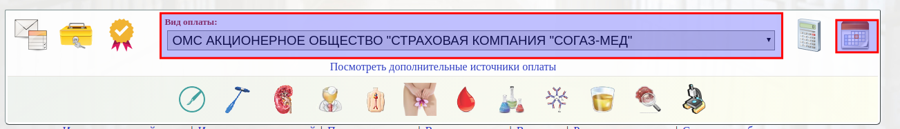
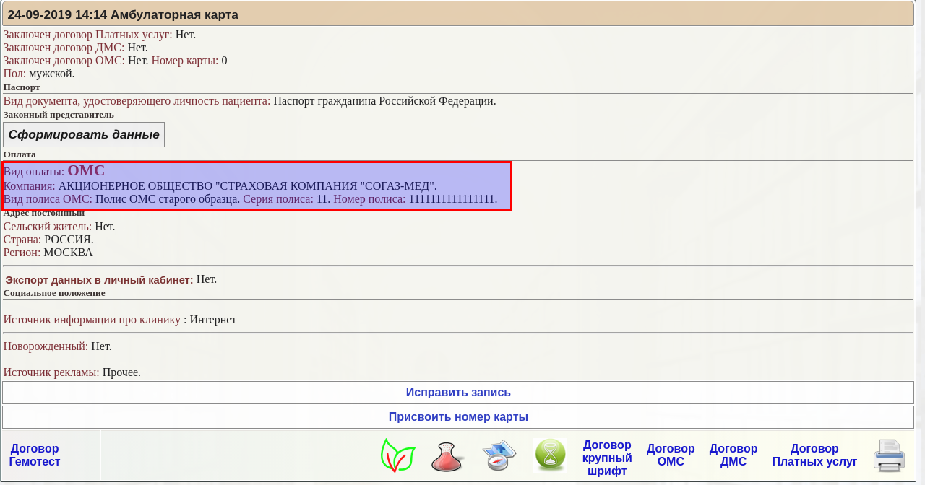
Направьте пациента на анализ через кнопку календарь
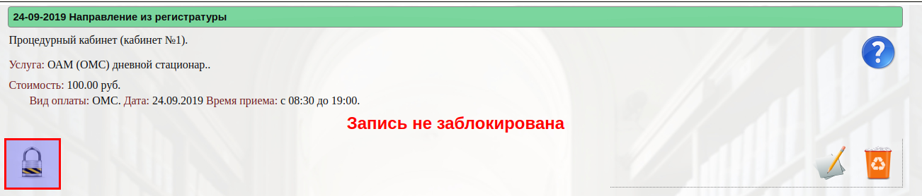
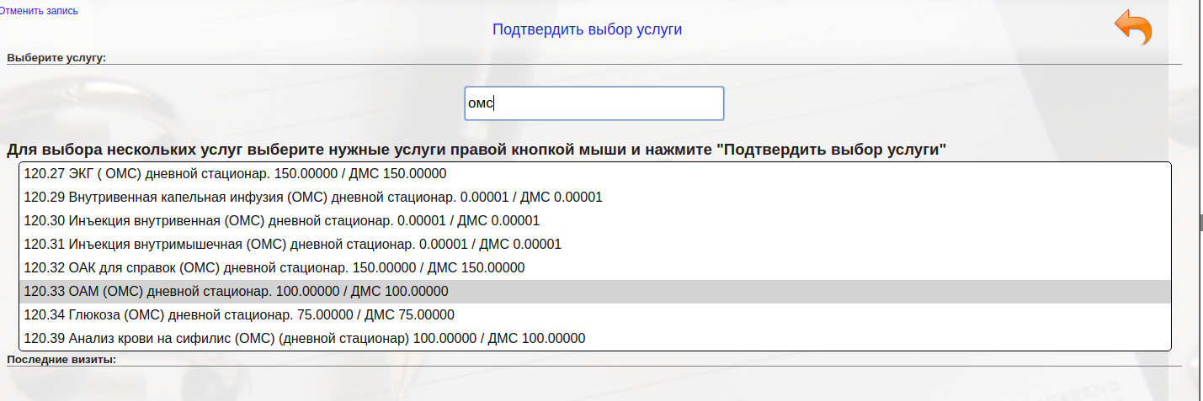
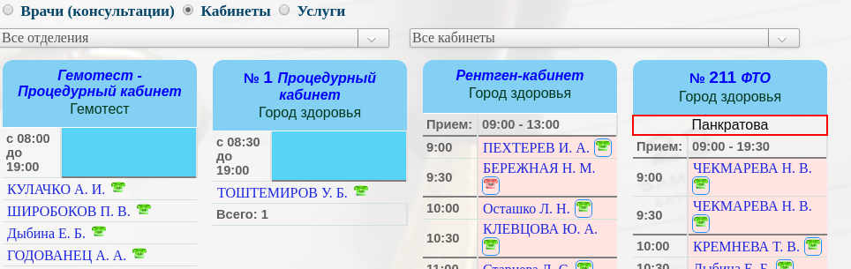
Заблокируйте направление
После оказания услуги у пациента будет список незарегистрированных услуг. Убедитесь что в поле “Вид оплаты” выбран ОМС и нажмите калькулятор
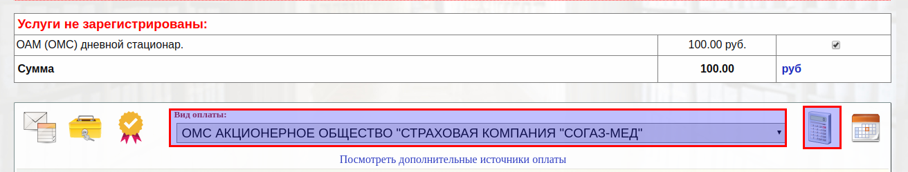
Будет выставлен счет по ОМС. Заблокируйте его
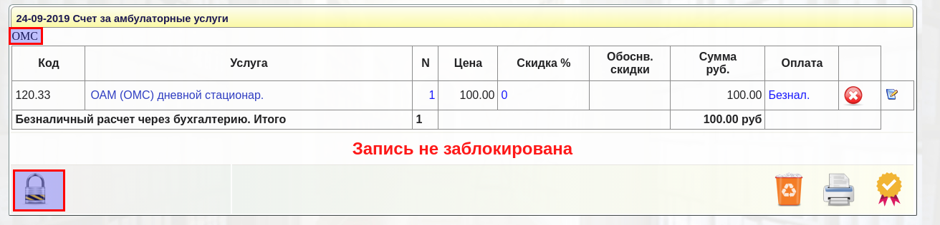
После чего в отчете по ОМС будет видна услуга


